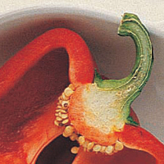
Angemachter Schafskäse

für 4 Portionen brauchen Sie
200 g Schafskäse (Feta)
1 rote Paprikaschote
1 Chilischote oder Chilipulver
Paprikapulver
Pfeffer aus der Mühle
Salz

und so wird ´s gemacht
- Schafskäse mit einer Gabel zerkleinern so dass eine gleichmäßige Creme entsteht.
- Paprikaschote und Chilischote mit dem Pürierstab zu einem feinen Mus pürieren.
- Mus und vorbereitete Schafskäsecreme vermischen.
- Mit den Gewürzen kräftig abschmecken.

Passt wunderbar zu frischem Brot.
Prima für `s Buffet!

